Nama : Muhamad Iqbal Setiawan

NIM : 1207050064

Kelas : Ubiquitous Computing (C)

**Intro**

Artikel ini membahas mengenai pembangunan teknologi UbiCom yaitu “Penerapan Teknologi IoT (Internet of Things) dalam Mendukung Ubiquitous Computing pada Peningkatan Kualitas Tanaman dan Efisiensi Sumber Daya”.

**Latar Belakang**

Datangnya musim kemarau sering kali timbulnya kekeringan dengan sedikitnya ketersediaan air di berbagai tempat, sehingga banyak lahan pertanian atau perkebunan dibiarkan menjadi ladang tandus saja. Mengutip dari brin.go.id bahwa Indonesia memiliki sumber daya air yang sangat besar, namun belum dapat dimanfaatkan secara optimal dalam menunjang sektor pertanian terutama pada lahan kering. Oleh karena itu, pemanfa’atan sumber daya air ini sangatlah penting untuk kesejahteraan dan juga keberlangsungan hidup.

Dalam hal ini teknologi IoT berperan untuk peningkatan kualitas tanaman dan juga Mengefisiensikan sumber daya yang dimiliki, dengan teknologi iot kita dapat mengatur penggunaan air, pendekatan waktu yang tepat saat memanen, dan juga memprediksi tanaman apa yang cocok ditanam di tanah tersebut.

**Branding**

* Merk: Anthopqua
* Inspirasi merk: Gabungan dari nama ilmiah hewan lebah dan juga air karena lebah itu hewan yang selalu dekat dengan tanaman dengan tidak merusaknya bahkan memberikan manfaat.
* Tagline: Sistem kualitas tanaman
* Campaign: Membuat sumber daya air tidak digunakan secara berlebih dan membuat tanaman berkualitas.
* Target user: petani
* User experience theme:
* mudah digunakan
* automatis
* terkoneksi dengan perangkat mobile

**User Story**

Sistem dapat

* + Mendeteksi kelembaban tanah
  + Menyalakan air secara otomatis
  + Menberikan notifikasi pada perangkat mobile tentang aktivitas sistem
  + Mendeteksi hasil panen dan waktu panen yang tepat
  + Memberikan rekomendasi tanaman yang cocok untuk ditanam

User dapat

* Menerima notifikasi

**Metode dan Algoritma**

* device
* arduino: module mikro kontroler
* bread board: perangkai komponen
* soil moisture sensor: pendeteksi kelembaban tanah
* lcd: menampilkan nilai dari sensor
* camera: mendeteksi tanaman
* kabel jumper: penghubung sensor dengan mikro kontroler
* resistor 220U ohm
* module relay
* pompa mini
* Algoritma Fuzzy
* Rule Based Method

**Struktur Data**

|  |  |
| --- | --- |
| Kondisi | |
| int_ | kondisi |
| string | tipe |
| int_ | waktu |
| int_ | deteksi |

|  |  |
| --- | --- |
| Respon | |
| int_ | respons |
| string | tipe_respons |
| Int_ | waktu |

**Arsitektur Sistem**

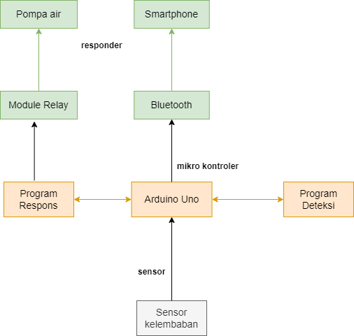

**Deskripsi Teknologi**

* Software development
* Java lenguage: bahasa pemrograman yang dapat dijalankan diberbagai komputer termasuk telepon genggam. Bahasa ini sudah berjalan pada miliaran perangkat diseluruh dunia, bahasa pemrograman multiplatform dan berorientasi-object
* Sensor
* soil moisture sensor: merupakan module untuk mendeteksi kelempbaban tanah yang dapat diakses menggunakan mikrocontroller seperti arduino, sensor ini dapat digunakan untuk memantau kelembaban tanah baik secara offline maupun online. Cara kerja dari sensor inii yaitu pada saat diberikan catudayadan disensingkan pada tanah, maka nilai output analog akan berubah sesuai kondisi kadar air pada tanah tersebut. pada saat kondisi tanah:
* > Basah: tegangan output akan turun
* > Kering; tegangan output akan naik
* Responder
* Module Relay: merupakan salah satu piranti yang berproses berdasarkan prinsip elektromagnetik untuk menggerakan kontaktor guna memindahkan posisi ON dan OFF atau sebaliknya dengan memanfaatkan tanaga listrik. Cara kerja dari relay ini adalah dengan memutus dan menyambungkan aliran listrik dalam rangkaian.
* Pompa air: alat yang digunakan untuk memindahkan fluida(air) dari satu tempat ke tempat lain yang prinsip kerjanya adalah dengan mengubah energi mekanik menjadi energi kinetik. Energi mekanik yang diberikan oleh alat digunakan untuk meningkatkan kecepatan, tekanan atau ketinggian (elevasi). Biasanya, pompa digerakan oleh mesin atau motor.
* Smartphone: merupakan perangkat elektronik yang di desain untuk memiliki tujuan dan bermacam fungsi praktis dalam mendukung dan memudahkan aktivitas manusia. Dalam kasus ini smartphone berfungsi untuk menangkap input dari mikrocontroller lewat bluetooth dan kemudian memberikan respons dengan notifikasi.

